Análise de Grafos Bipartidos em Redes de Consumo: Desempenho e Distância até Produtos de Nicho
Yuri Victor, Pedro Arthur, Danielly Luz, Gabriel Vieira Braga
Instituto de Educação Superior de Brasília (IESB) - Brasília, DF - Brasil
Abstract. This paper models a consumption network as a bipartite graph of users and products and evaluates graph structure, computational representation, and proximity to extreme-niche products. The complete graph has 2,100 vertices and 11,107 purchase edges. Bipartiteness, connected components, and multi-source breadth-first search were evaluated with adjacency lists and matrices over four increasing samples. For 2,000 vertices, the list used 370,560 bytes against 4,008,000 bytes for the matrix and was faster in all three algorithms. In the complete graph, every user reaches an extreme-niche product within at most two consumption hops, and 98.2% are within one hop.
Resumo. Este trabalho modela uma rede de consumo como um grafo bipartido de usuários e produtos e avalia sua estrutura, as representações computacionais e a proximidade até produtos de nicho extremo. O grafo completo possui 2.100 vértices e 11.107 arestas de compra. Bipartição, componentes conexos e busca em largura multi-origem foram avaliados com lista e matriz de adjacência em quatro amostras crescentes. Para 2.000 vértices, a lista consumiu 370.560 bytes contra 4.008.000 bytes da matriz e foi mais rápida nos três algoritmos. No grafo completo, todos os usuários alcançam um produto de nicho em no máximo dois saltos de consumo, e 98,2% estão a no máximo um salto.
1. Introdução
Redes de comércio eletrônico podem ser descritas por grafos em que consumidores se relacionam com produtos por meio de compras. Quando essas duas classes são mantidas separadas, a modelagem é naturalmente bipartida: uma partição contém usuários, a outra contém produtos e cada aresta representa uma compra. Essa visão permite analisar conectividade, distâncias e padrões de consumo que não são evidentes em tabelas isoladas.
A motivação deste trabalho é investigar quão próximos os consumidores estão de produtos classificados como nicho extremo e, simultaneamente, observar o custo computacional das estruturas usadas para representar o grafo. Em especial, compara-se lista de adjacência e matriz de adjacência, duas representações clássicas cuja eficiência depende fortemente da densidade do grafo [Cormen et al. 2009; Szwarcfiter 1986].
Os objetivos da Fase I são: validar a bipartição e a conectividade do grafo; calcular, por busca em largura, a distância até produtos de nicho; medir tempo e memória em amostras crescentes; e comparar as duas representações. A análise combina propriedades estruturais da rede com evidência experimental de desempenho.
2. Fundamentação
2.1. Grafos bipartidos, BFS e conectividade
Um grafo bipartido admite uma divisão dos vértices em dois conjuntos disjuntos, sem arestas internas a uma mesma partição. A propriedade pode ser verificada por 2-coloração: vértices adjacentes recebem cores distintas; uma aresta entre vértices de mesma cor invalida a bipartição [Szwarcfiter 1986]. Neste projeto, usuários e produtos constituem as duas partições.
A busca em largura (BFS) explora o grafo por níveis e produz menores distâncias em grafos não ponderados [Cormen et al. 2009]. Ela é usada para marcar componentes conexos e, em versão multi-origem, para iniciar simultaneamente em todos os produtos de nicho e obter a menor distância de cada vértice até esse conjunto.
2.2. Lista e matriz de adjacência
Na lista de adjacência são armazenados apenas os vizinhos de cada vértice, o que tende a favorecer grafos esparsos. A matriz reserva uma posição para cada par de vértices; por isso, seu custo espacial cresce quadraticamente com o número de vértices, embora a consulta de existência de aresta seja direta. A comparação experimental busca quantificar esse contraste no conjunto de dados do projeto.
3. Metodologia
3.1. Dados e construção do grafo
O catálogo de origem contém 200.003 produtos de varejo eletrônico e foi obtido em 30/09/2026 a partir de material da disciplina Projeto Integrador PI 2A. O arquivo original possui identificador, nome, categoria e valor, sem identificadores duplicados ou campos vazios documentados. Como as três categorias originais eram muito amplas, o processo de preparação extraiu do próprio nome dos produtos 24 tipos mais específicos. A amostra de 600 produtos foi estratificada por uma lei de potência, com semente fixa 42, para produzir tipos com frequências distintas e permitir a análise de nicho.
O grafo completo contém 1.500 usuários, 600 produtos, 2.100 vértices e 11.107 arestas, com densidade de 1,23%. Não foram encontrados vértices isolados, arestas duplicadas, índices inválidos ou arestas dentro da mesma partição. Os produtos foram rotulados a partir de um score que combina 0,6 de impopularidade e 0,4 de raridade do tipo. O resultado foi 30 produtos de nicho extremo, 150 padrão e 420 intermediários; nichos têm grau entre 1 e 10 e produtos padrão entre 28 e 94.
Tabela 1. Subamostras usadas no protocolo experimental
Amostra | Usuários | Produtos | Vértices | Arestas
n100 | 46 | 60 | 106 | 215
n500 | 360 | 145 | 505 | 1.902
n1000 | 758 | 245 | 1.003 | 4.462
n2000 | 1.441 | 559 | 2.000 | 10.830

3.2. Algoritmos e protocolo experimental
Foram implementadas três rotinas: verificação de bipartição, contagem de componentes conexos e cálculo de distância até nicho. Para o último caso, a BFS parte de todos os produtos rotulados como nicho. Como o grafo é bipartido e os caminhos alternam usuário-produto, o campo saltos é calculado como a divisão inteira da distância em arestas por dois: para usuários, distância 1 é registrada como 0 saltos de consumo; distância 3 como 1 salto; e distância 5 como 2 saltos.
Cada combinação de quatro tamanhos, duas representações e três algoritmos foi executada 10 vezes. As duas primeiras execuções de cada grupo foram descartadas como aquecimento e as oito restantes foram usadas para média e desvio-padrão. O tempo de parede foi medido com CLOCK_MONOTONIC e o consumo de memória foi obtido por fórmula a partir da estrutura do grafo. Ao todo, o lote gerou 240 execuções registradas em resultados/tempos.csv.
4. Resultados e Discussão
4.1. Validação estrutural e desempenho
A 2-coloração confirmou o grafo completo como bipartido, com 1.500 usuários, 600 produtos e zero divergências. A contagem de componentes retornou uma única componente conexa. Esses resultados confirmam as propriedades de integridade documentadas na preparação dos dados.
Tabela 2. Desempenho na maior subamostra (N = 2.000), média ± desvio-padrão
Algoritmo | Lista (ms) | Matriz (ms)
Bipartição | 0,464 ± 0,131 | 2,185 ± 0,119
Componentes | 0,347 ± 0,096 | 2,091 ± 0,071
Distância ao nicho | 1,245 ± 0,125 | 2,958 ± 0,163

Na maior subamostra, a matriz foi aproximadamente 4,7 vezes mais lenta na verificação de bipartição, 6,0 vezes mais lenta em componentes conexos e 2,4 vezes mais lenta no cálculo de nicho. O contraste de memória foi ainda maior: 370.560 bytes (aprox. 361,9 KB) para a lista e 4.008.000 bytes (aprox. 3.914 KB) para a matriz, uma razão de cerca de 10,8 vezes. O crescimento observado é compatível com um grafo esparso, no qual armazenar apenas adjacências existentes evita o custo quadrático da matriz.
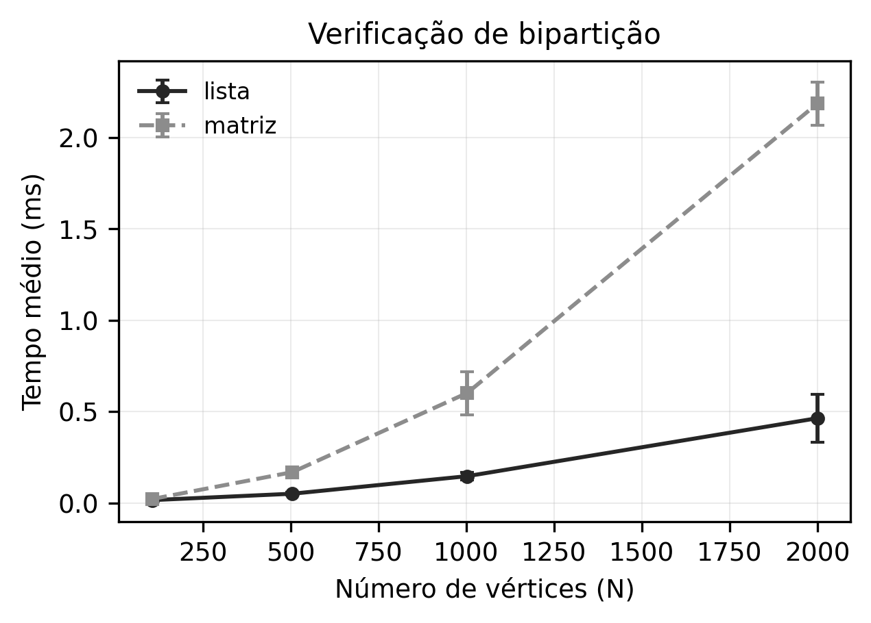  Figura 1. Tempo - bipartição. | 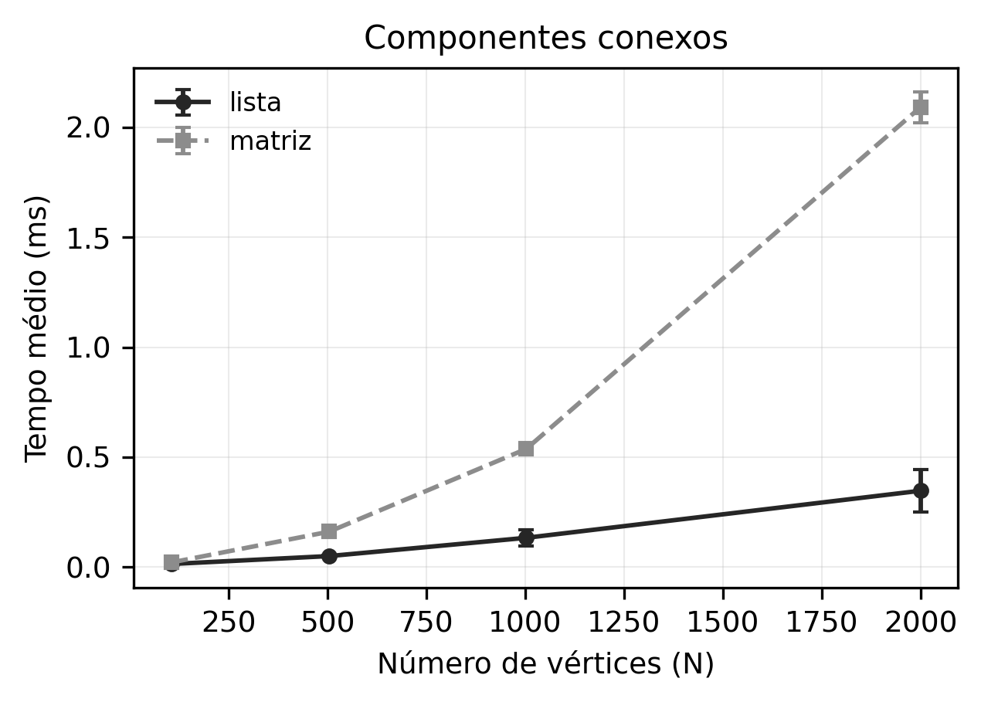  Figura 2. Tempo - componentes.
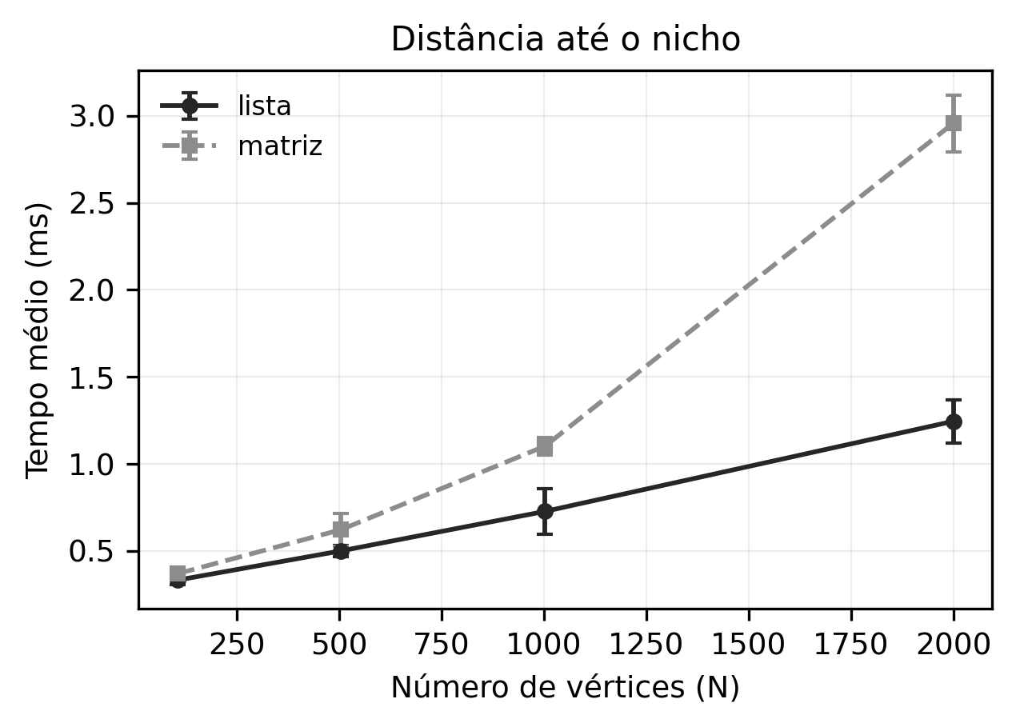  Figura 3. Tempo - distância ao nicho. | 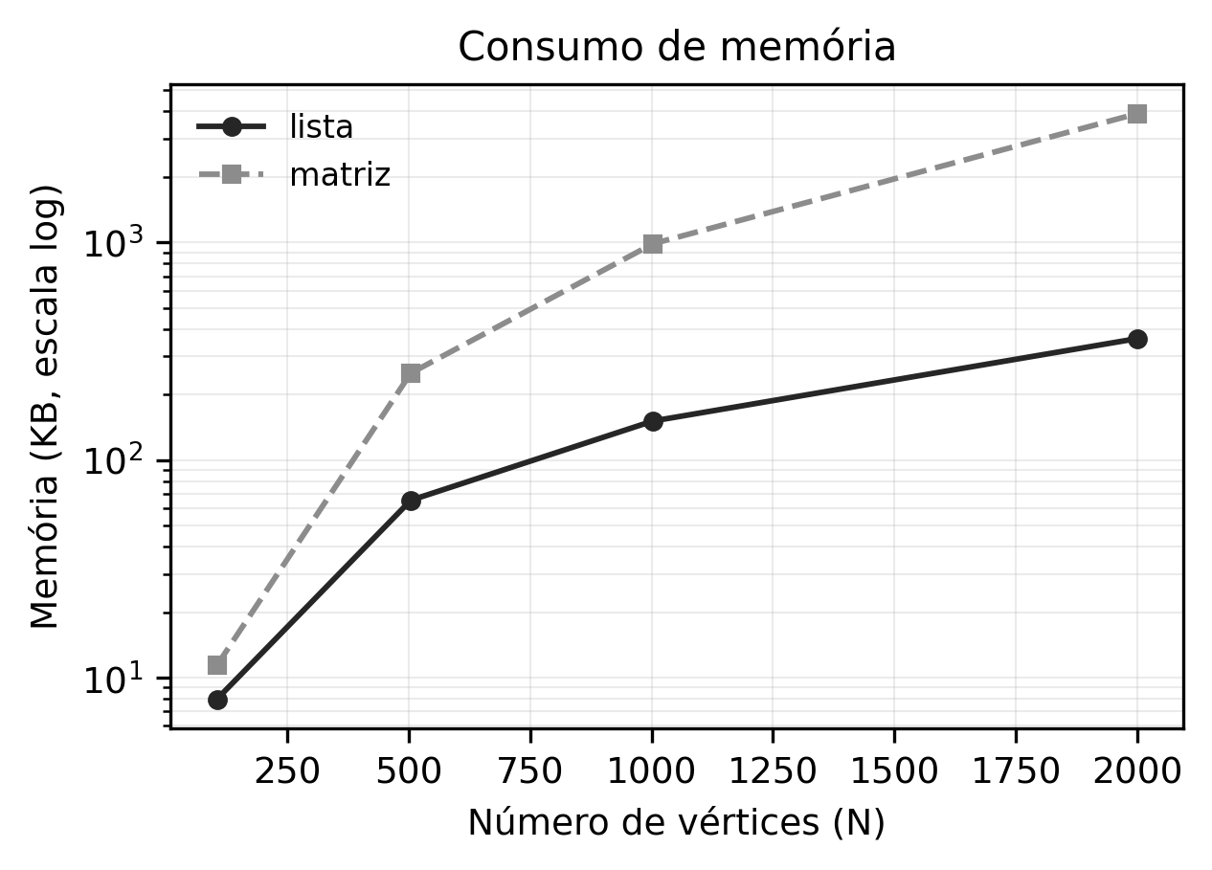  Figura 4. Memória por representação.

4.2. Distância até produtos de nicho
No grafo completo, resultados/saltos.csv contém 2.100 vértices: 1.500 usuários e 600 produtos. Entre os usuários, 108 (7,2%) estão diretamente adjacentes a algum nicho e são registrados com 0 saltos de consumo; 1.365 (91,0%) estão a 1 salto; e 27 (1,8%) estão a 2 saltos. Assim, 1.473 usuários (98,2%) estão a no máximo 1 salto, e todos os 1.500 alcançam algum nicho em no máximo 2 saltos. A média é 0,946 salto por usuário.
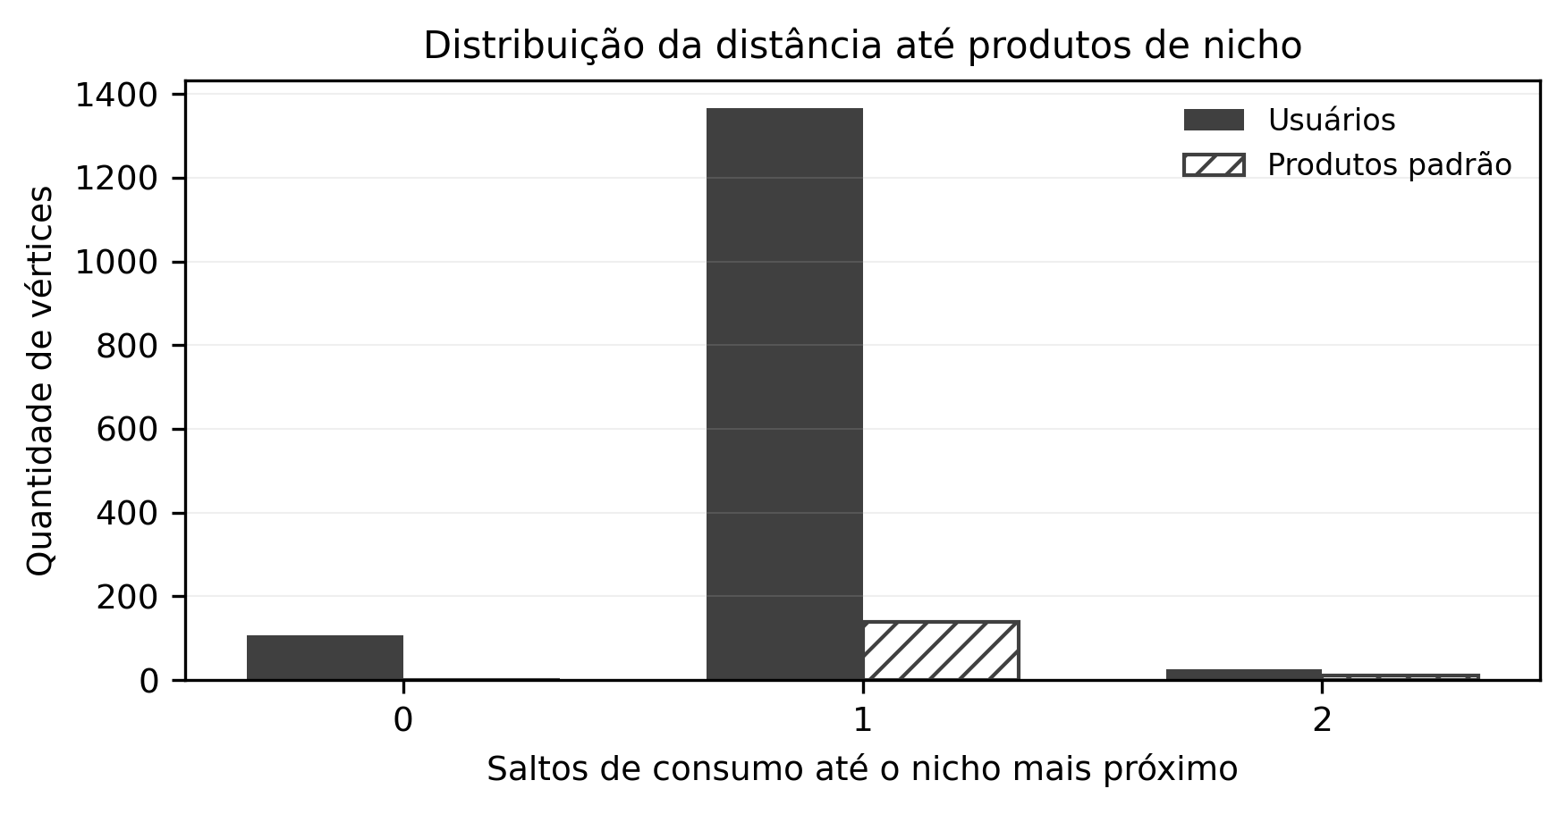
Figura 5. Distribuição dos saltos até nicho no grafo completo.
A distribuição mostra que baixa popularidade individual não implica isolamento estrutural. Os produtos de nicho têm poucos compradores, mas esses compradores também se conectam a outros itens, criando caminhos curtos a partir da maior parte da rede. Entre os 150 produtos padrão, 138 estão a 1 salto de algum nicho e 12 estão a 2 saltos. Para o conjunto estudado, a topologia de consumo aproxima segmentos populares e de nicho mesmo quando os graus dos produtos são bastante diferentes.
5. Conclusão
A Fase I modelou a rede de compras como um grafo bipartido, validou sua integridade e comparou lista e matriz de adjacência em três algoritmos. O grafo completo é bipartido, possui uma única componente conexa e é esparso. Nessas condições, a lista apresentou menor consumo de memória e menor tempo na maior amostra em todos os algoritmos analisados.
A análise de distância respondeu à pergunta central do trabalho: os itens de nicho extremo permanecem próximos da rede de consumidores. Todos os 1.500 usuários alcançam um nicho em no máximo dois saltos de consumo e 98,2% estão a no máximo um salto. Em etapas futuras, a mesma infraestrutura pode ser estendida a amostras maiores, outras definições de nicho e métricas de centralidade ou comunidades, preservando o protocolo reprodutível estabelecido nesta fase.
Referências
Cormen, T. H., Leiserson, C. E., Rivest, R. L. and Stein, C. (2009). Introduction to Algorithms. 3rd edition, MIT Press, Cambridge.
Szwarcfiter, J. L. (1986). Grafos e Algoritmos Computacionais. 2a edição, Editora Campus, Rio de Janeiro.
Projeto PI3B (2026). Documentação do conjunto de dados e dos resultados experimentais do repositório pi3b: dados/FONTE.md, dados/ESTATISTICAS.md e resultados/*.csv. IESB, Brasília.

